**Мастер-класс по шерстяной живописи.**

Подготовила: Белешина С.Н.

**Цель**: знакомство с видом рукоделия – шерстяная живопись.

**Задачи:** познакомить с видом рукоделия – шерстяная живопись; показать приемы выполнения техники; научить технике -шерстяная живопись.

**Оборудование:** Рамка для фотографий, салфетка хозяйственная, шерсть акриловая и натуральная разных цветов, пинцет, ножницы.

**I. Введение.** Техника шерстяной живописи не только нова и интересна, но и очень красива. Изготовление картин из непряденой шерсти – это очень увлекательное и приятное занятия, не требующее больших временных и финансовых затрат. Но, как и любое ремесло требует терпения и практики. Главное, усидчивость и желание работать с этим чудесным материалом.

Прелесть шерстяной живописи заключается еще и в том, что для её освоения совершенно не обязательно уметь рисовать. Все ошибки легко исправить, стоит только снять неудачный «мазок» и попытаться выложить шерсть заново. Изображения могут быть самыми разнообразными - от цветов и фруктов до портретов людей. Как правило, картины создаются по образцу – это может быть уже готовая картина из шерсти или любая другая картинка, и даже фотография.

Представленные картины сделаны методом наложения шерсти различных цветов на тканевую подложку. Когда Вы завершили работу, то на картину просто накладывается стекло и она вставляется в рамку. Вот и все, картина из шерсти готова.

**II. Техника шерстяной живописи:**

**1. Подбор изображения:** открытка, картинка, фотография.

**2. Выкладывание:**

Техника представляет собой послойное выкладывание непряденой шерсти разных цветов на тканевую основу, в результате чего получается очень живописная работа из натурального материала. Готовая картина закрывается рамой со стеклом и может украсить ваш интерьер.  
**Вам понадобятся :**Рамка со стеклом 30х30 см, нитки шерстяные зелёных и коричневых оттенков, цветная непряденая шерсть - желтого, оранжевого, коричневого, черного, красного цвета, зеленого цвета двух оттенков - светлого и темного, инструменты - пинцет, ножницы.  
По размеру подложки из картона, вынутого из рамы, выкроите квадрат из белой фланели. Наклейте его на подложку ( используйте клеевой карандаш). Это холст для будущей картины.   
Писать картину следует с задних планов. Отрывая от ленты  шерсти тонкие, почти прозрачные пряди, выкладывайте их на фон. пряди должны перекрывать друг друга - за счет этого получается смешение красок и плавные переходы от цвета к цвету( от бежевого к светло – зеленому).

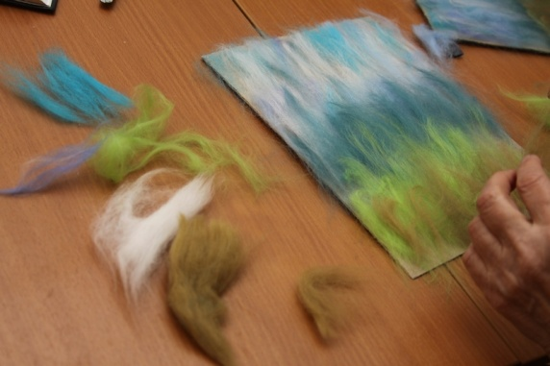

Теперь начните выкладывать листья. Для этого возьмите темно зеленую шерсть. Вытягивайте тонкие прядки, скручивая концы, придавая заостренную форму листочкам. Сверху от середины положите прозрачную прядку более светлой  зелёной шерсти. таким образом выложите нужное количество листьев, формируя букет.

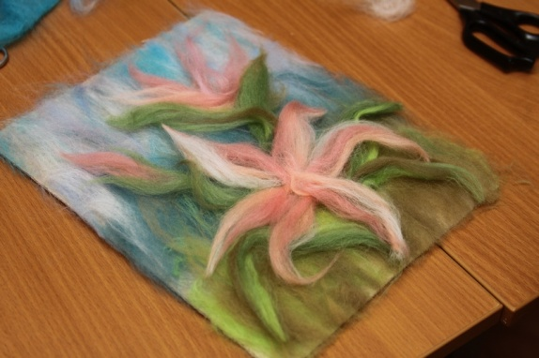

 Из темно зеленых - шерстяных ниток выложите стебли. Так же можно добавить разных по цвету, толщине и фактуре ниток для придания декоративности работе.  
 Теперь перейдите к лилиям. Аналогично листьям сделайте лепестки : от мотка непряденой шерсти оранжевого цвета оторвите пучочки и слегка скрутите концы., выкладывая их на основу, формируя цветок. Чтобы предать живописность цветам, добавьте еще цвета. Отделите тонкую прядь красного цвета и выложите ее по краю цветка - это будет тень. Скрутите тонкие пряди и нарисуйте прожилки на лепестках.  Теперь сделайте тычинки. Возьмите крученую шерстяную нить, разрежьте на нужное количество и поместите в центр цветка. Добавьте тигровых пятнышек на лепестки лилий. Нарежьте над листом бумаги прядь черной шерсти на очень короткие отрезки. Подхватите пинцетом небольшие клочки нарезанной шерсти, выложите их на лепестки.  
накройте изображение стеклом. Срежьте выходящие за границы пряди. Вставьте картину в раму. У каждого из Вас получится своя картина, она уникальна.

**Желаю Творческих Успехов!**

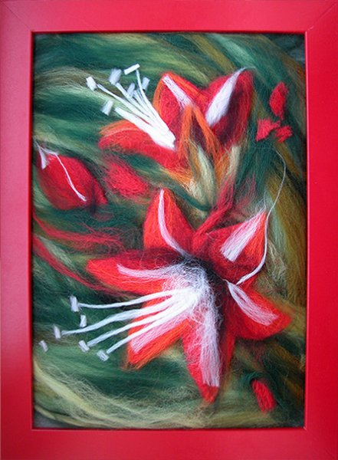

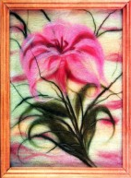

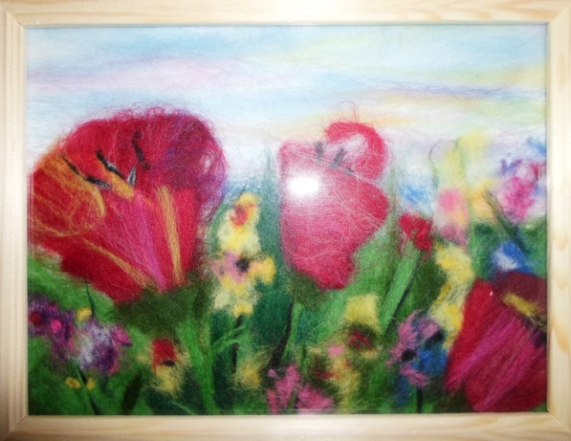

**УСПЕХОВ!**

Санкт-Петербург

2013г.